AVALIAÇÃO PRESENCIAL DE ESTRUTURA DE DADOS E LABORATÓRIO DE ESTRUTURA DE DADOS

Nome: _________________________________________ Data: 28/08/2014
Semestre:_____ Valor: 30 pontos Nota: _______

1)Considere o procedimento shellSort em anexo:

a) Quais os valores iniciais do gap para um vetor de tamanho 1100,150,15 e 5 respectivamente?(2 pontos)
1093,121,13,4
b) Quando o gap é igual a 1 o shellSort se comporta como qual outro algoritmo estudado?
(1 ponto)
insertionsort
c) Mostre a execução do algoritmo para o seguinte vetor: [6,5,3,1,8,7,2,4] (3 pontos)
[6,5,3,1,8,7,2,4]
[6,5,2,1,8,7,3,4]
[5,6,2,1,8,7,3,4]
[2,5,6,1,8,7,3,4]
[1,2,5,6,8,7,3,4]
[1,2,5,6,7,8,3,4]
[1,2,3,5,6,7,8,4]
[1,2,3,4,5,6,7,8]

2)Considere a árvore de pesquisa binária abaixo:
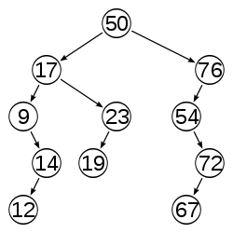

a)Mostre como será o caminhamento central nesta árvore. (3 pontos)
9,12,14,19,17,23,50,54,67,72,76

b) Qual foi a ordem em que os elementos foram inseridos? (3 pontos)

3)Identifique qual método de ordenação foi utilizado em cada caso abaixo: (6 pontos)

a)
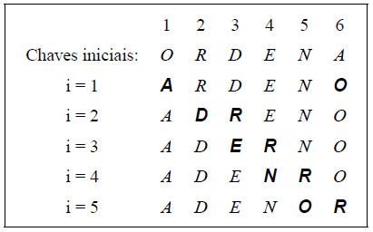selectionsort

b)
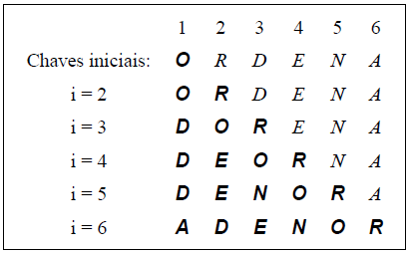insertionSort
c)
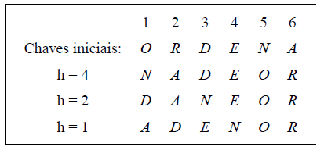shellSort
d)
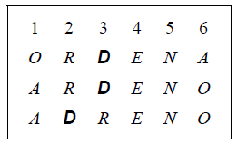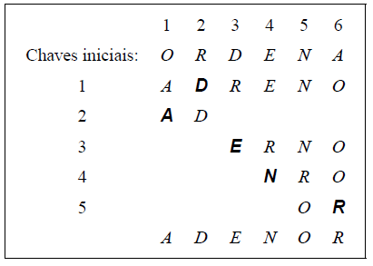quicksort
e)
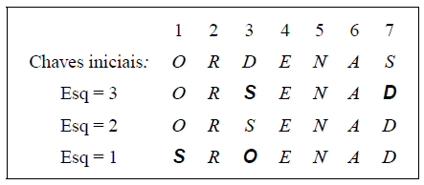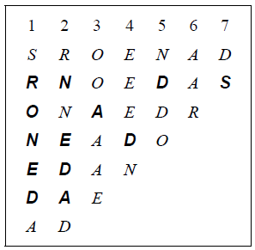heapSort

f)
1 | 2 | 3 | 4 | 5 | 6
O | R | D | E | N | A
D | R | O | E | N | A
A | R | O | E | N | D
A | O | R | E | N | D
A | E | R | O | N | D
A | D | R | O | N | E
A | D | O | R | N | E
A | D | N | R | O | E
A | D | E | R | O | N
A | D | E | O | R | N
A | D | E | N | R | O
A | D | E | N | O | R

bubbleSort

4)Implemente a função pesquisaSequencial, que recebe como parâmetros um vetor de inteiros, um inteiro a ser pesquisado no vetor e o tamanho do vetor. A função deve retornar a posição do número pesquisado no vetor ou -1 se o número não está no vetor. (6 pontos)

5) Considere uma matriz retangular. Ordene em ordem crescente os elementos de cada linha. A seguir ordene em ordem crescente os elementos de cada coluna. Prove que os elementos de cada linha continuam em ordem. (6 pontos)

6) Mostre as etapas de funcionamento do Quicksort (em anexo) para ordenar o
vetor [Q U I C K S O R T]

ANEXO
void shellSort ( int vet [ ] , int size ) {
int i , j , value;
int gap = 1 ;
while ( gap < size ) {
gap = 3 * gap + 1 ;
}
while ( gap > 1) {
gap /= 3 ;
for( i = gap ; i < size ; i++ ) {
value = vet [ I ] ;
j = i - gap;
while (j >= 0 && value < vet [ j ]) {
vet [ j + gap ] = vet [ j ] ;
j = j - gap ;
}
vet [j + gap] = value;
}
}
}

void Particao (int Esq , int Dir , int * i , int * j , int A [ ] )
{
int x , w ;
* i = Esq ; * j = Dir ;
x = A [ ( * i + * j ) / 2 ] ;
do
{
while ( x > A [ * i ] ) ( * i ) ++ ;
while ( x < A [ * j ] ) ( * j ) -- ;
if ( * i <= * j ) {
w = A [ * i ] ;
A [ * i ] = A [ * j ] ;
A [ * j ] = w ;
( * i ) ++ ; ( * j ) -- ;
}
} while (*i<= *j);
}

void Ordena (int Esq, int Dir , int A [ ] )
{
int i , j ;
Particao ( Esq, Dir , &i , &j , A) ;
if (Esq < j ) Ordena( Esq , j , A) ;
if ( i < Dir ) Ordena( i , Dir , A) ;
}

void QuickSort(int A [ ] , int n)
{
Ordena(0 , n, A) ;
}

